Тема 1/ Занятие 5/ Лекция

**Обща концепция за изкуствени невронни мрежи. Особености на биологична невронна мрежа.**

Концепцията за изкуствените невронни мрежи възниква паралелно с изучаването на процесите, протичащи в мозъка с цел тяхното моделиране.

Изкуствените невронни мрежи подобно останалите направления на изкуствения интелект, използват възможностите на съвременните софтуерни и хардуерни средства за да възпроизведат основните характеристики на биологичната нервна система. За разлика от тях обаче, те не само притежават свойствата, но и копират структурата на живата нервна система и принципа на нейното функциониране.

Изкуствените невронни мрежи са интелигентни системи за паралелни изчисления, която работят по начин близък до механизмите на протичане на основните процеси човешкия мозък. изчислителни структури. Те копират елементарните биологични процеси за обработка и съхранение на информацията и с помощта на редица опростявания симулират отделни функции на човешката нервна система.

Въпреки, че компютърната система разполага с по-голям брой и с по-бързодействащи изчислителни единици от човешкия мозък, човешката и изобщо биологичната нервната система я превъзхожда със способността за самоорганизация, за обучение, за обобщаване на данни и толерантност към грешки.

**Способността за учене** е една от основните разлики между процесора и биологичната невронна мрежа на живите организми, които изкуствените невронни мрежи имат за цел да премахнат.

Нервната система на живите организми има способност да се реорганизира през целия им живот и следователно е способна да учи и да се самообучава (без предишен опит, на базата на външни стимули). За решаване на различни задачи в традиционната компютърна наука се използва т.нар. алгоритмичен подход, който се състои в създаване на абстрактен модел на разглежданата задача, разработване алгоритъм за решаването Ѝ и последващо изпълнение на заложената последователност от стъпки от компютърна система. За преодоляване на тази статичност в изкуствените невронни мрежи е вградена способност да се учат (има се предвид и двете: обучение и самообучение), разработени са различни алгоритми с тази цел.

Следствие на способността за учене е развитието на способностите за обобщаване и асоцииране на данни. След успешно обучение невронната мрежа може да намери разумни решения за подобни проблеми от същия клас, за които не са били изрично обучени.

Това от своя страна води до висока степен на устойчивост на грешки възникващи в следствие на неточни, непълни и или неправилно формулирани входни данни.

Толерантността към грешки е характерно свойство на биологичните невронни мрежи. Изследванията показват, че биологичния мозък запазва когнитивни способности при унищожаване на част от мозъчните клетки – устойчивост към вътрешни грешки. Мозъчни клетки могат да бъдат в редица случаи – в следствие на заболяване, в резултат от въздействие на околната среда или на злоупотреба с алкохол или други субстанции. Мозъкът е толерантен и към външни грешки – човешкото същество е способно да различи неясен образ - например нечетлив почерк или замъглен силует.

Същата тази способност е характерна за технологията на изкуствените невронни мрежи.

Друга съществена разлика между биологичния мозък и процесора се състои в това, че по-голямата част от мозъка **работи непрекъснато**, докато по-голямата част от компютърът е само пасивно хранилище на данни.

И не на последно място важна характеристика на мозъчните клетки е **паралелното функциоиране**.

Таблица 1. Сравнителна характеристика между биологичен мозък и компютър

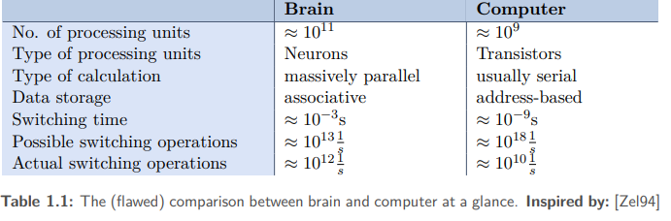

**Биoлогична невронна мрежа**

Според неврофизиологията човешкият мозък се състои от приблизително 1011 неврона, свързани в паралелно работеща структура посредством около 1014 нервни връзки.

Предаването на сигнали между невроните е сложен физико-химичен процес, при който се повишава или намалява електричният потенциал в клетката. Ако той премине определен праг, се изпраща сигнал с определена чувствителност и сила и тогава невронът се счита за активиран. Времето за превключване на неврона е 10−3 секунди.

След известен период на покой, невронът може да получи ново активиране. Всички неврони действат паралелно и асинхронно, което обяснява високата скорост на реагиране при човека.

В сравнение с него компютърната система се състои от 109 транзистори с време на превключване 10-9 секунди.

Невронът (от старогръцки: νεῦρον – влакно, нерв), наричан още нервна клетка, е основна структурно-функционална единица на нервната система. Изпълнява функцията да приема, обработва и предава информация посредством електрически и химически сигнали.

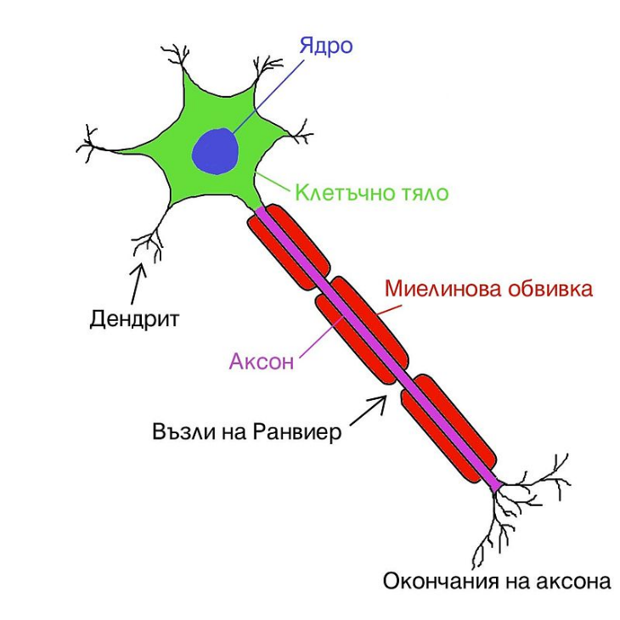

Фиг. 1. Структура на нервна клетка

Както е изобразено на фигура 1, се състои се от звездовидно тяло, в което се намира ядрото на клетката, голям брой къси израстъци - дендрити и дълъг израстък - аксон.

Дендритите приемат сигналите на другите нервни клетки. Аксонът, може да достигне дължина до един метър. Неговата функция е да предава сигналите към другите неврони. Аксонът може да притежава хиляди разклонения, което позволява един аксон да предава сигнали до множество неврони. Краищата на тези разклонения се намират върху синапсите, чрез които се извършва предаването на сигналите към други нервни клетки, мускулни клетки или клетки на жлезите. Най-често това се реализира чрез използването на невротрансмитери (по химически път) и по-рядко по електрически начин. Някои неврони могат да предават сигнални вещества и в кръвните пътища.

Пространството между аксона на един неврон и дендрита на друг неврон се нарича синапс. Синапсът е изолиран от останалото междуклетъчно пространство. Синапсите са два вида: електрични - по-бързи, но малко разпространени в живите организми и химични - широко разпространени. Химичните синапси могат да бъдат както стимулиращи, така и потискащи в зависимост от невротрансмитера, отделян от пресинаптичния неврон.

Функционирането на неврона се обуславя от неговата способност да приема и предава електрически импулси.

Биологичните неврони са свързани един с друг посредством претеглени връзки и когато биват стимулирани те предават (електрически или химичен) импулс през аксона. От аксона импулса не се прехвърля директно към следващите неврони, а първо трябва да преодолее синаптичната цепнатина, където сигналът се променя отново чрез променливи химични процеси.

В приемащия неврон различните входни импулси, след като са били обработени в синаптичната цепнатина, се обобщават в един единствен импулс. В зависимост от това как невронът е стимулиран от сумираните входни сигнали, самият неврон излъчва импулс или не – по този начин изходът е нелинеен и не е пропорционален на натрупания вход.

Изкуствените невронни мрежи са изчислителни структури, които копират описаните в т.2 биологичните процеси без да са точни и пълни модели на техните аналози. Силно опростени са и реализират само малък брой от техните добре изучени и изяснени структурни и функционални характеристики, свързани с за обработка и съхранение на информацията.

Работата на човешкия мозък се моделира посредством паралелно изпълнение на прости числови операции от множество процесорни елементи – изкуствени неврони, свързани по определен начин. Ето защо по своята същност изкуствените невронни мрежи са многопроцесорни архитектури, които в които всеки отделен елемент обменя резултати от обработката със съседните на него посредством претеглени връзки. Структурата на връзките и теглата им са носителите на знания в изкуствените невронни мрежи.

Един силно опростен абстрактен модел на изкуствена невронна мрежа се състои от елементарни единици за обработка - невроните, и насочени, претеглени връзки между тях.

Основните градивни елементи на изкуствените невронни мрежи представляват силно опростени модели на биологичните неврони, от които мозъкът е съставен.

Всеки неврон приема входни сигнали от други неврони (или от външната среда) и ги използва за изчисляване на изходен сигнал. Всеки неврон работи **паралелно** с останалите без **централен контрол.** Така се реализират масивни паралелни изчисления. Обновяването на сигналите води до обновяване на невроните, което може да се осъществява синхронно или асинхронно. При синхронното актуализиране всички процесорни елементи променят активностите си едновременно, докато при асинхронното обновяването е по различно време за всеки от тях. Броят на невроните в един невронен модел зависи от спецификата на разработваното приложение.

Теглото на всяка връзка определя силата на сигнала, предавана между два процесорни елемента. Например, ако теглото е 0.5, това означава, че само половината от сигнала се предава на получаващия неврон. Ако стойността на теглото е положителна величина, връзката се счита за възбуждаща, а когато е отрицателна – за подтискаща. Тегловите коефициенти на връзките между процесорните единици позволяват представяне на знания, които трудно се извличат в дефинируема форма.

Типична характеристика на невронната мрежа е природата и на “черна кутия”. Поради вграждането на знанията в структурата от връзки и тегла е трудно да се каже, защо се генерира определен резултат. Това изисква периодична проверка на модела. Необходимостта от преоценка на сигурността им на работа е особено наложителна за динамични области.

Литература:

1. Winston, P., Artificial Intelligence, Third Edition, Addison-Wesley, 1992.
2. Rich E., Knight K., Artificial Intelligence, McGraw-Hill, (2017), ISBN-10: 0070087709
3. Minsky M. and Papert S., “Perceptrons,” MIT Press, Cambridge, 1969
4. Dimiter Dobrev. Formal Definition of Artificial Intelligence. International Journal "Information Theories & Applications", vol.12, Number 3, 2005, pp.277-285. http://www.dobrev.com/AI/
5. [15] Dimiter Dobrev. Parallel between definition of chess playing program and definition of AI. International Journal "Information Technologies & Knowledge ", vol.1, Number 2, 2007, pp.196-199.